1) FORMATION: use the nous stem of the present indicative + endings: -ais, -ais, -ait, -ions, -iez, -aient
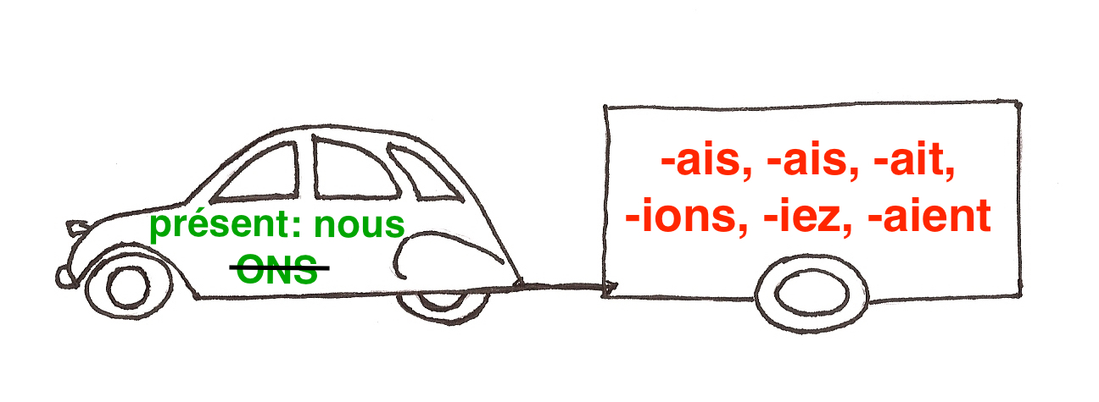
EXAMPLE:

ALLER —> present: NOUS allons —> stem = all-
—> all + -ais —> imparfait = j'allais
-ais tu allais
-ait il/elle/on allait
-ions nous allions
-iez vous alliez
-aient ils/elles allaient

other examples:

finir—>  nous finissons | s'appeler —>  nous nous appelons | prendre—>  nous prenons | faire —>  nous faisons | manger—>  nous mangeons
je finissais  tu finissais  il/elle/on finissait  nous finissions  vous finissiez  ils/elles finissaient | je m'appelais  tu t'appelais  il/elle/on s'appelait  nous nous appelions  vous vous appeliez  ils/elles s'appelaient | je prenais  tu prenais  il/elle/on prenait  nous prenions  vous preniez  ils/elles prenaient | je faisais  tu faisais  il/elle/on faisait  nous faisions  vous faisiez  ils/elles faisaient | je mangeais  tu mangeais  il/elle/on mangeait  nous mangions  vous mangiez  ils/ elles mangeaient

étudier—>  nous étudions | boire—>  nous buvons | sortir—>  nous sortons | recevoir —>  nous recevons | commencer—>  nous commençons
j'étudiais  tu étudiais  il/elle/on étudiait  nous étudiions  vous étudiiez  ils/elles étudiaient | je buvais  tu buvais  il/elle/on buvait  nous buvions  vous buviez  ils/elles buvaient | je sortais  tu sortais  il/elle/on sortait  nous sortions  vous sortiez  ils/elles sortaient | je recevais  tu recevais  il/elle/on recevait  nous recevions  vous receviez  ils/elles recevaient | je commençais  tu commençais  il/elle/on commençait  nous commencions  vous commenciez  ils/ elles commençaient

ONE EXCEPTION: the verb TO BE: être —> ét-

j' étais nous étions
tu étais vous étiez
il/elle/on était ils/elles étaient

2) USES : use imparfait to:

- recount memories, past habits

—> Quand j'étais enfant, on allait à la mer chaque été. On nageait tous les jours.

- describe a past situation, the context for this situation

—> conditions and background description : Il faisait beau. La mer était bleue et calme. Il y avait des crabes.

—> impressions : On ne s'ennuyait jamais. C'était fantastique ! Nous étions si heureux.

- narrate a progressive action (and translate past progressive constructions in was/were + ing)

—> Cet été, quand je suis arrivé sur la plage, beaucoup de gens se baignaient. [many people were swimming.]

- make present hypotheses with SI

—> Si j'allais en vacances avec mes amis, ce serait très amusant.

Other sections to review @ French Grammar Games for Grammar Geeks:

-How to use past tenses (Verb Challenge)
-Hypotheses (Verb Challenge)

